Лабораторная работа №7
Исследование простейших нейронных сетей с использованием Scikit-Learn.

Библиотека Scikit-Learn поддерживает работу с простейшим типом нейронных сетей на базе изученного в работе 6 персептрона, в частности имеется возможность использования класса многослойный персептрон (MLP) как для задач классификации, так и для задач регрессии.
К недостаткам многослойного персептрона (MLP) можно отнести:
- MLP со скрытыми слоями имеют невыпуклую функцию потерь, когда существует более одного локального минимума. Поэтому разные инициализации случайных весов могут привести к разной точности проверки.
- MLP требует настройки ряда гиперпараметров, таких как количество скрытых нейронов, слоев и итераций.
- MLP чувствителен к масштабированию функций.

Задания:

Часть 1. Изучение многослойного персептрона для задачи регресии.

Будем использовать класс MLPRegressor применительно к используемому ранее датасету с данными по недвижимости в Боостоне. Необходимо:
- Реализовать модель машинного обучения с использованием MLPRegressor. Вывести метрики модели. Сравнить полученные результаты с результатами предыдущих исследований этого датасета.
- Исследовать зависимость качества получаемых моделейпри использовании класса MLPRegressor от гиперпараметров влияющих на конфигурацию нейронной сети (количество слоев, скрытых нейронов). Какой из параметров оказывает наибольшее влияние на модель и почему.

Часть 2. Изучение многослойного персептрона для задачи классификации.
В этой части будем использовать класс MLPClassifier и новый для нас датасет. Попробуем обучить нашу простую нейросеть различать рукописные цифры (датасет типа MNIST). Он включает в себя изображения цифр, написанных от руки, с соответствующими ярлыками, которые объясняют, что это за число. Каждое изображение размером 8х8 пикселей. Загрузить и посмотреть на пример можно следующим образом:
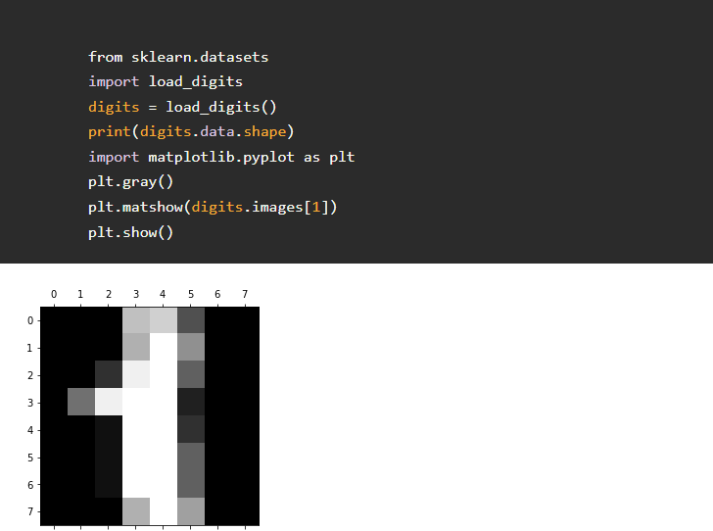
Наш код будет анализировать цифры, которые соответствуют пикселям изображения. Вот они –
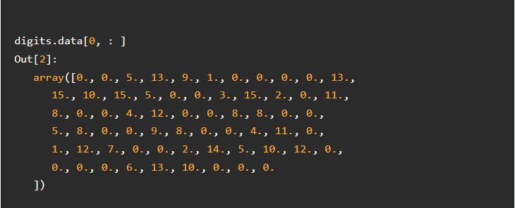
Однако перед тем, как начинать строить модель машинного обучения, нам необходимо провести предобработку данных, которая в нашем случае будет заключатся в масштабировании. В начале мы отмечали, что MLP чувствителен к масштабированию, вспомните линейные модели и вы поймете почему. Обратите внимание, что в приведенном примере - диапазон от 0 до 15. Значения отличаются на порядок, что достаточно много. Проведем масштабирование стандартными средствами библиотеки.
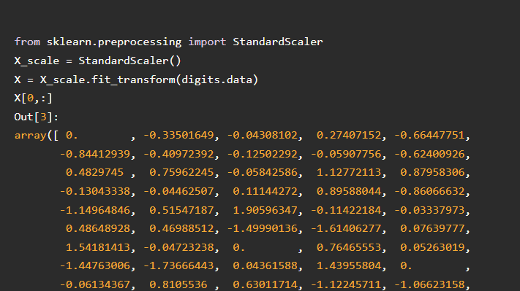
Теперь можно можно приступать к построению модели. Обратите внимание, что мы имеем задачу классификации по 10 классам.
Необходимо.
- Завершить построение модели многоклассовой классификации с использованием MLPClassifier.
- Вывести точность предсказания для каждого из классов.

